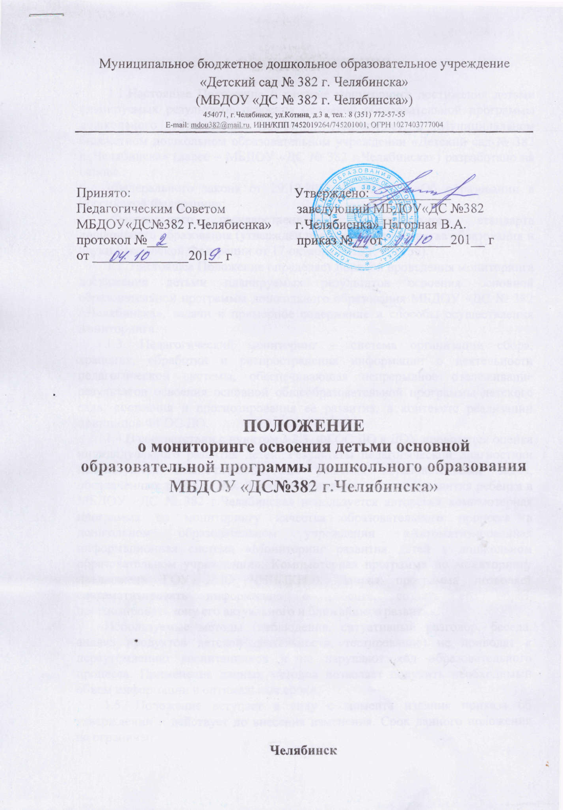

ОБЩИЕ ПОЛОЖЕНИЯ

  - Настоящее Положение о системе мониторинга достижения детьми планируемых результатов освоения основной образовательной программы дошкольного образования (далее – Положение) в Муниципальном бюджетном дошкольном образовательном учреждении «Детский сад № 382 г. Челябинска» (далее – МБДОУ «ДС № 382 г.Челябинска») разработано на основе :
-Федерального закона от 29.12.2012 № 273-ФЗ «Об образовании в Российской Федерации»;
-Федерального государственного образовательного стандарта дошкольного образования (утверждён приказом Министерства образования и науки Российской Федерации от 17 октября 2013 г. N 1155).
  - Настоящее Положение определяет порядок проведения мониторинга достижения детьми планируемых результатов освоения основной образовательной программы дошкольного образования МБДОУ «ДС № 382 г.Челябинска», задачи и примерное содержание и способы осуществления мониторинга.
  - Педагогический мониторинг – система организации сбора, хранения, обработки и распространения информации о деятельности педагогической системы, обеспечивающая непрерывное отслеживание результатов освоения основной общеобразовательной программы детского сада, состояния и прогнозирования еѐ развития, в контексте реализации принципов ФГОС ДО.
  - В соответствии с пунктом 3.2.3. ФГОС ДО в ДОУ проводится оценка индивидуального развития детей. Результаты педагогической диагностики используются исключительно для решения образовательных задач, обозначенных в ФГОС ДО. Для оценки индивидуального развития ребѐнка в МБДОУ «ДС № 382 г.Челябинска» используется авторская компьютерная программа по мониторингу качества образовательного процесса в дошкольном образовательном учреждении АИС «Мониторинг развития ребёнка», научный руководитель проекта – кандидат педагогических наук, Едакова И.Б. «Мониторинг развития детей в дошкольном образовательном учреждении». Данная программа позволяет систематизировать информацию о ребенке, создать его образ, прогнозировать зону его актуального и ближайшего развития.
Используемые методы (наблюдение, ситуативный разговор, беседа, анализ продуктов детской деятельности, тестирование) не приводят к переутомлению воспитанников и не нарушают ход образовательного процесса. Применение данных методов позволяет получить необходимый объем информации в оптимальные сроки.
  - Положение вступает в силу с момента издания приказа об утверждении и действует до внесения изменения. Срок данного положения не ограничен.

  - Изменения и дополнения в настоящее Положение вносятся педагогическим советом МБДОУ «ДС №382 г.Челябинска».

ЦЕЛЬ, ЗАДАЧИ И ПРИНЦИПЫ МОНИТОРИНГА

  - Цель мониторинга – получение оперативных данных о текущем реальном состоянии и тенденциях изменениях объекта диагностирования, с целью обеспечения научного дифференцированного, индивидуального подхода к организации образовательной работы с детьми на основе педагогической работы в течение всего периода пребывания ребѐнка в детском саду. Определение степени освоения ребенком образовательной программы и влияние образовательного процесса, организуемого в дошкольном учреждении на развитие дошкольника.
  - Задачи мониторинга:
- определить степень освоения ребенком образовательной программы и влияние образовательного процесса, организованного в дошкольном учреждении, на развитие ребенка;
- выявить индивидуальные особенности развития каждого ребенка и наметить при необходимости индивидуальный маршрут образовательной работы для максимального раскрытия потенциала детской личности.
- определить направления коррекционной работы педагога с детьми;
-создать банк данных о результатах освоения детьми основной образовательной программы ДОУ.
  - Принципы педагогического мониторинга:
- принцип последовательности и преемственности (педагогическая работа проводится на протяжении всех этапов взросления ребенка, с целью представления целостной картины индивидуального развития в период получения дошкольного образования);
- принцип доступности (доступность диагностических методик и процедур);
- принцип прогностичности (результаты диагностики позволяют педагогу раскрыть «зону ближайшего развития» ребенка);
- принцип научности (в ходе диагностики используются научные методы исследования);
- принцип коллегиальности (диагностика проводится, результаты обсуждаются воспитателями и специалистами, работающими на группе).

ОРГНИЗАЦИЯ МОНИТОРИНГА

  - Основанием для проведения мониторинга является приказ заведующего МБДОУ «ДС № 382 г.Челябинска» «Об утверждении календарного учебного графика на учебный год», в котором указываются даты проведения мониторинга в МБДОУ.
  - Мониторинг образовательного процесса (мониторинг освоения образовательной программы) осуществляется в начале (1, 2 неделя сентября)

и в конце учебного года (3,4 неделя мая). Он основывается на анализе достижения детьми промежуточных результатов, которые описаны в каждом разделе образовательной программы по образовательным областям:
«Физическое развитие», «Социально-коммуникативное развитие», «Речевое развитие», «Познавательное развитие», «Художественно–эстетическое развитие».

ПОРЯДОК ПРОВЕДЕНИЯ МОНИТОРИНГА

  - Мониторинг осуществляется всеми педагогическими работниками МБДОУ в пределах своей компетенции (воспитателями, инструктором по физической культуре, музыкальным руководителем).
  - При организации мониторинга используются методы (наблюдение, беседа, анализ продуктов детской деятельности), обеспечивающие объективность и точность получаемых данных.
  - По образовательным областям «Художественно-эстетическое развитие – музыкальная деятельность», «Физическое развитие» мониторинг проводят педагоги-специалисты в пределах своей компетенции (инструктор по физической культуре, музыкальный руководитель).
  - Данные о результатах мониторинга (карта – «Индивидуальная программа развития») заносятся педагогами в портфолио ребенка, и служат информационным источником для составления и корректировки индивидуального образовательного маршрута ребенка.
  - По результатам исследования детей педагоги заполняют сводные таблицы (диаграммы) по каждой возрастной группе и направлению мониторинга.

АНАЛИЗ ПОЛУЧЕННЫХ РЕЗУЛЬТАТОВ
  - По итогам мониторинга проводятся заседания Педагогического совета.
  - По окончании учебного года на основании аналитических справок по итогам мониторинга определяется эффективность проведенной работы на основе сопоставления с нормативными показателями, определяются проблемы, пути их решения и приоритетные задачи ДОУ для реализации в новом учебном году.

№ 382 Г. КА"

Подписан: МБДОУ "ДС № 382 Г. ЧЕЛЯБИНСКА" DN:
OID.1.2.840.113549.1.9.2=7452019264-74520100
МБДОУ "ДС
1-744802237687, E=mdoubu382@yandex.ru, ИНН=007452019264, СНИЛС=05677001666, ОГРН=1027403777004, T=заведующий, O=" МБДОУ ""ДС № 382 Г. ЧЕЛЯБИНСКА""",
STREET="УЛ КОТИНА, ДОМ 3, А", L=Челябинск,
ЧЕЛЯБИНС
S=74 Челябинская область, C=RU, G=Валентина Афанасьевна, SN=Нагорная, CN="МБДОУ ""ДС № 382 Г. ЧЕЛЯБИНСКА"""
Основание: Я являюсь автором этого документа
Местоположение: место подписания Дата: 2021-01-14 16:14:10
Foxit Reader Версия: 9.7.2

